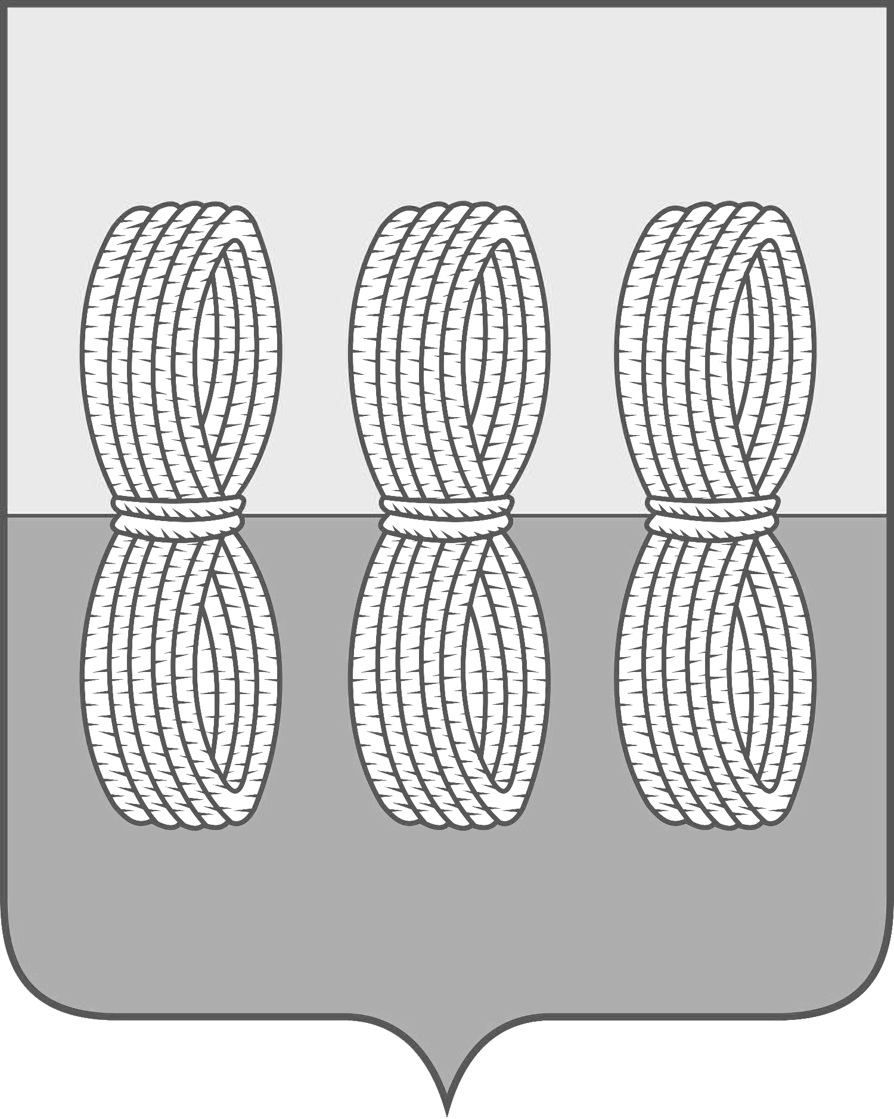
Администрация Новоржевского района
Псковской области

ПОСТАНОВЛЕНИЕ

от 03 марта 2023 года № 32
г. Новоржев

Об организации исправительных и обязательных
работ на территории муниципального образования
«Новоржевский район»

В соответствии со ст. 49, 50 Уголовного кодекса Российской Федерации и ст. 39 Уголовно-исполнительного кодекса Российской Федерации, руководствуясь ст. 29 Устава муниципального образования «Новоржевский район» Псковской области, Администрация Новоржевского района ПОСТАНОВЛЯЕТ:
1. Определить объекты для отбывания наказания в виде обязательных работ на территории муниципального образования «Новоржевский район» на 2023 год, согласно приложению 1.
2. Определить места для отбывания наказания в виде исправительных работ осужденным, не имеющим основного места работы на территории муниципального образования «Новоржевский район» на 2023 год, согласно приложению 2.
3. Определить виды работ для отбывания осужденными наказания в виде обязательных работ: благоустройство мест воинских захоронений, благоустройство дорог, территорий, ремонт детских площадок.
4. Признать утратившим силу постановление Администрации Новоржевского района от 05.08.2022 года № 107 «Об организации исправительных и обязательных работ на территории муниципального образования «Новоржевский район» (с изменениями от 15.11.2022г. № 172).
5. Опубликовать настоящее постановление в районной газете «Земля новоржевская» и разместить на официальном сайте Администрации Новоржевского района в информационно-телекоммуникационной сети «Интернет».
6. Настоящее постановление вступает в силу со дня его официального опубликования.

Глава Новоржевского района С.О. Пугачева

Приложение 1
«СОГЛАСОВАНО»  Начальник Локнянского  МФ ФКУ УИИ УФСИН России  по Псковской области  _______________Т.А. Лапина  «____»_________2023 г. | к постановлению Администрации  Новоржевского района  от 03.03.2023 № 32

Перечень
объектов для отбывания наказания в виде обязательных работ на территории муниципального образования «Новоржевский район» на 2023 год

1. Администрация городского поселения «Новоржев»

2. Администрация сельского поселения «Новоржевская волость»

3. Администрация сельского поселения «Вехнянская волость»

4. Администрация сельского поселения «Выборская волость»

Приложение 2
«СОГЛАСОВАНО»  Начальник Локнянского  МФ ФКУ УИИ УФСИН России  по Псковской области  _______________Т.А. Лапина  «____»____________2023 г. | к постановлению Администрации  Новоржевского района  от 03.03.2023 № 32

Перечень
мест для отбывания наказания в виде исправительных работ осужденным,
не имеющим основного места работы на территории муниципального образования «Новоржевский район» на 2023 год

1. ГБУЗ «Пушкиногорская межрайонная больница» филиал «Новоржевский»

2. ООО «КАБЭЛК»

3. МП Новоржевского района «Энергоресурс»;

4. ИП «Мищенко В.Н.»;

5. ООО «Новоржевский льнозавод»;

6. ИП Михайлова Г.В.;

7. КФХ «Гадьдикене В.А.».

